１章１節 物質の探究 ▶ p.16  蒸留 | 年 組 番  名前

Q. 蒸留によって，混合物から純物質を分離・精製する際にどのようなことに気を付けなくてはならないのだろうか。

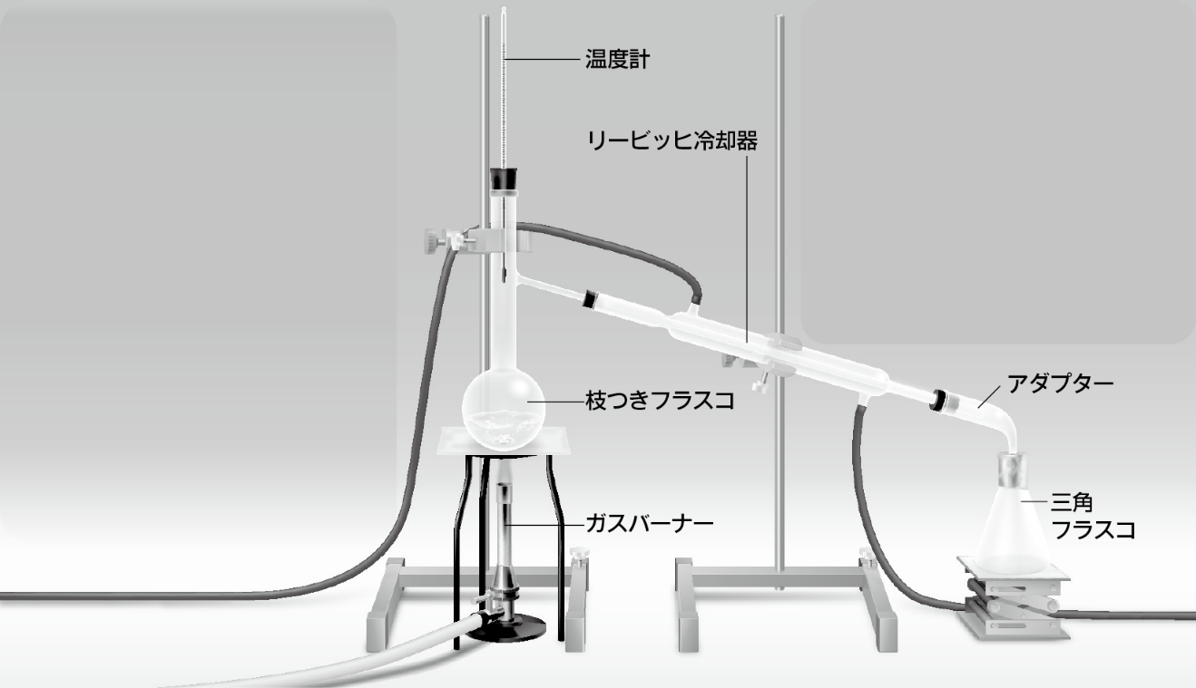
③ 温度計の位置

④ リービッヒ冷却器へ流す
水の方向

① フラスコ内に入れるもの
② 枝つきフラスコ内の液量
⑤ 三角フラスコの栓

● 蒸留を行う上で注意する事項
上の図に示すような蒸留を行う上で，次の事項に関して注意が必要である。それぞれどのようにして，実験を行うとよいか書け。
① フラスコ内に入れるもの
分離する溶液と沸騰石。

② 枝つきフラスコ内の液量
フラスコの半分以下にする。
○学習の理解度  できなかった １ ２ ３ ４ ５ できた | ○粘り強く取り組めたか  できなかった １ ２ ３ ４ ５ できた
○学習を終えて，さらに理解を深めたいことや興味をもったこと など

③ 温度計の位置
球部を枝の付け根の高さにする。

④ リービッヒ冷却器へ流す水の方向
下から上へ流す。

⑤ 三角フラスコの栓
思考･判断･表現

A・B・C
密栓をしない。

● 蒸留を行う上で注意する理由
実験を行うにあたり，なぜこのようなことに注意する必要があるのだろうか。各事項について，その理由を考えよ。
① フラスコ内に入れるもの
突沸を防ぐため。

② 枝つきフラスコ内の液量
多すぎると，沸騰の勢いによって液体がそのまま枝のほうへ流れることがあるから。

③ 温度計の位置
枝のほうへ流れる蒸気の温度を正確にはかるため。

④ リービッヒ冷却器へ流す水の方向
上から流しても管の中の空気が抜けず，管を水で満たすことができない。
また，冷却水の温度が下は低く，蒸気を冷やしながら次第に上がっていく方が蒸気の冷却効率が
よい。

⑤ 三角フラスコの栓
密栓をすると，内部の圧力が上がって危険である。

主体的な態度

A
B
C
● この学習を通して，学習内容に対し，どのぐらい理解できたか，どのぐらい粘り強く学習に取り組めたか，○をつけてふり返ってみよう。また，学習を終えて，さらに理解を深めたいことや興味をもったこと，学習のすすめ方で工夫していきたいことなどを書いてみよう。

１章１節 物質の探究 ▶ p.16  蒸留 | 年 組 番  名前

Q. 蒸留によって，混合物から純物質を分離・精製する際にどのようなことに気を付けなくてはならないのだろうか。

③ 温度計の位置

④ リービッヒ冷却器へ流す
水の方向

① フラスコ内に入れるもの
② 枝つきフラスコ内の液量
⑤ 三角フラスコの栓

● 蒸留を行う上で注意する事項
上の図に示すような蒸留を行う上で，次の事項に関して注意が必要である。それぞれどのようにして，実験を行うとよいか書け。
① フラスコ内に入れるもの
分離する溶液と沸騰石。

② 枝つきフラスコ内の液量
フラスコの半分以下にする。
○学習の理解度  できなかった １ ２ ３ ４ ５ できた | ○粘り強く取り組めたか  できなかった １ ２ ３ ４ ５ できた
○学習を終えて，さらに理解を深めたいことや興味をもったこと など

③ 温度計の位置
球部を枝の付け根の高さにする。

④ リービッヒ冷却器へ流す水の方向
下から上へ流す。

⑤ 三角フラスコの栓
思考･判断･表現

A・B・C
密栓をしない。

● 蒸留を行う上で注意する理由
実験を行うにあたり，なぜこのようなことに注意する必要があるのだろうか。各事項について，その理由を考えよ。
① フラスコ内に入れるもの
突沸を防ぐため。

② 枝つきフラスコ内の液量
多すぎると，沸騰の勢いによって液体がそのまま枝のほうへ流れることがあるから。

③ 温度計の位置
枝のほうへ流れる蒸気の温度を正確にはかるため。

④ リービッヒ冷却器へ流す水の方向
上から流しても管の中の空気が抜けず，管を水で満たすことができない。
また，冷却水の温度が下は低く，蒸気を冷やしながら次第に上がっていく方が蒸気の冷却効率が
よい。

⑤ 三角フラスコの栓
密栓をすると，内部の圧力が上がって危険である。

主体的な態度

A
B
C
● この学習を通して，学習内容に対し，どのぐらい理解できたか，どのぐらい粘り強く学習に取り組めたか，○をつけてふり返ってみよう。また，学習を終えて，さらに理解を深めたいことや興味をもったこと，学習のすすめ方で工夫していきたいことなどを書いてみよう。

